美帝垂死挣扎，对中俄开新战场！

[有理儿有面](javascript:void(0);)

**有理儿有面**

微信号 youli-youmian

功能介绍 你说是不是

2023-03-10[原文](https://mp.weixin.qq.com/s?__biz=Mzg3MjEyMTYyNg==&mid=2247584141&idx=2&sn=f6d2eb75e03bc9e7aa2b0aec35e6941e&chksm=2c63154122678212accca553597875902ae626269d10ed617569618d5a8e15f167e3ba6585c7&scene=27#wechat_redirect&cpage=127) 发表于

收录于合集

以下文章来源于策辩 ，作者星空与思考



策辩

.

国际热点分析，探究背后套路。





**全文共2330字，图片1张，预计阅读时间为7分钟。**

**文章转载自“策辩”。**



▼

不管拜登当局如何粉饰数据，美帝金融经济面临危机，是不争的客观现实。

继3月2日华尔街知名投行黑石突然暴雷，价值5.62亿美元的商业地产发生违约，整个金融市场人心惶惶之后；3月8日，以加密货币友好著名的银行 Silvergate Bank 宣布清盘，将所有存款退还客户；3月9日，硅谷银行（SVB）突遭流动性危机，不得不在遭受18亿美元亏损的情况下，宣布出售所有210亿美元的可销售证券.......

仿佛多米诺骨牌，一时间风声鹤唳。摩根大通、美国银行、富国银行和花旗集团等以美国4大行为首的银行纷纷大跌。

大家更要注意的是，黑石暴雷的背后，实际指向的是美房地产行业的不景气。旧金山湾区10个月内下跌35%，以房地产投资为重资产的黑石，不暴雷才怪。而硅谷银行，看名字“硅谷”就知道，它主要代表的是另一美国经济信心的支柱——科技行业。

美科技行业目前什么情况？谷歌、脸书、亚马逊等等巨头，都在裁员降薪。巨头都如此了，科技初创企业命运会如何？美联储大幅度加息，市场投资者愈发谨慎，美国科技企业估值大幅下降，风险投资活动也就随之枯竭。据风险投资公司Partech Partners的数据，去年科技业风投融资减少了35%。

房地产、科技都是金融重资产行业，不约而同出问题，你说，会发生什么？黑石、Silvergate Bank和硅谷银行，只会是开始，而不是结束。

如此局势下，美联储加息后，最希望的吸引全球美元资本回流美国任务，将更加困难。暴雷的将不只是华尔街投行等金融机构，而是债台高筑的整个美国。这也是策辩在《[第8周期下的2023，或明牌？](http://mp.weixin.qq.com/s?__biz=MzU5MjcwOTgyNQ==&mid=2247493924&idx=1&sn=0cb78747dc985b3164f1bf6147e88af5&chksm=fe19388ac96eb19c980a320c8dbe017f2f81b4677d525f790647c21d9ec017a859cef4b7766d&scene=21#wechat_redirect)》《[美密谋春季攻势，中国或无法置身事外？](http://mp.weixin.qq.com/s?__biz=MzU5MjcwOTgyNQ==&mid=2247493999&idx=1&sn=8519808c9679d892c95b5ee350d0d8b8&chksm=fe1938c1c96eb1d77b4d0e192b966736e72931de5037b9de06d80ff2f92cf5e48be666696041&scene=21#wechat_redirect)》《[美或豪赌春季进攻？3月系好安全带......](http://mp.weixin.qq.com/s?__biz=MzI4MzQ4NzU2MQ==&mid=2247485399&idx=1&sn=7fa1c08be66b46abdbc40f0cc8e3a397&chksm=eb88bbf1dcff32e7e2bdf9e6819920c7b5ccbc4065a7b4dbf38915e35256ecaf90eff1006b57&scene=21#wechat_redirect)》等文章中，提前近2个月不断警告防范风险的缘故。

海盗发家、长期习惯于巧取豪夺的盎撒犹太联盟，会认命吗？答案显然是否定的。近日发生的3件国内外大事，可以让我们对美帝垂死挣扎的套路，管窥一豹，帮助我们提高斗争技能。

一是3月7日，多家媒体转述澳大利亚广播公司报道称：位于该国西澳大利亚州著名的珀斯铸币厂，竟然涉嫌将上百吨不符合中国上海黄金交易所要求的金条卖到了中国，而且还对中方隐瞒了这一情况。

敏感时刻，盎撒血盟成员搞大新闻，我们都得问一问为什么？要知道，这可是自毁信誉的事。不过考虑到2022年盎撒犹太联盟为了打压俄罗斯，不惜撕下数百年打造的“私人财产神圣不可侵犯”的面具，毁掉一家企业信誉，算不得什么。

至于为什么？看到这则消息，你说黄金投资者首先会想到什么？显然是自己持有的黄金真不真，保不保值。

与此同时，有“专家”开始出来唱戏，称“黄金不保值，黄金从35美元开始最高涨了50倍，而工资涨了250倍，房价涨了150倍，黄金是最无用的金属，储备黄金无用，要多换美元买美债”。

是不是图穷匕见的感觉？

是的，盎撒犹太联盟就是要破坏中国卖出美元、购入黄金的行动。2022年俄乌冲突，，美联储疯狂加息并冻结俄罗斯外储，世界各国为了优化外汇储备结构，都在疯狂运回黄金，国际黄金市场各国一共买了1136吨，中国是其中大买家。

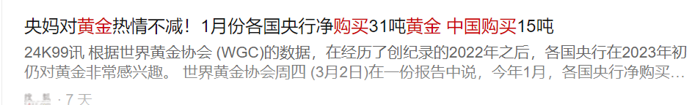

如上截图是公开的2023年1月数据，全球各国央行净买入21吨，中国15吨，占比近一半。我们这么大手笔，就是为美国债务违约，甚至美国在台海挑起冲突后，复制俄乌冲突后做法，对中国赖账作准备！

2022年，中国一年卖出美债1732亿美元；美财政部长耶伦由此多次喊话要与中国谈“经济合作”。

显然，澳大利亚作为美国小弟，其资本市场高度受华尔街资本控制，它的作为往往反映的是美帝主子的意志。看到中国一个劲卖出美债买入黄金，让华尔街急了。事实上，中国这个措施，不单单是卖出美债的数据，而是向整个世界传递一个信号：美债美元资产不可靠，更看好黄金这个天然财富货币。

澳大利亚自曝丑闻，实际上就是美帝狗急跳墙的典型动作之一。

二是近日中亚腹地，格鲁吉亚乱了。我们看看格鲁吉亚的地缘位置：

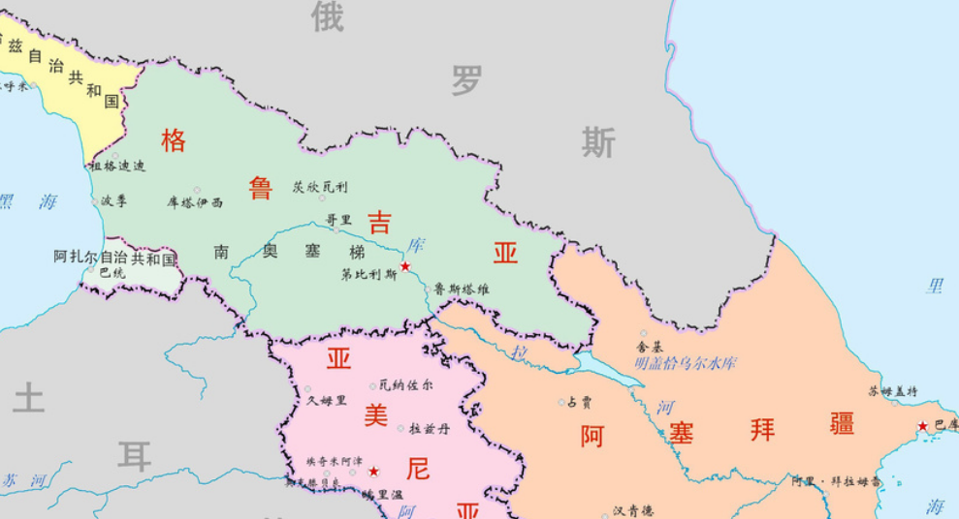

是不是很敏感？

布林肯前不久刚访问中亚，阿塞拜疆、亚美尼亚开始再次武装冲突；接着就是格鲁吉亚大骚乱。其中套路很直白，美国支持“反对派”、欧盟声援。表面上格鲁吉亚当局推出了《外国代理人法》，实则是美欧极力想把格鲁吉亚内部不满引向俄罗斯，开辟对俄新战场，让俄罗斯双线作战。

为何如此？

在乌克兰战场，俄罗斯采取以消灭有生力量为主的新战法，在巴赫穆特大量歼灭乌军和西方雇佣兵，让美国为首西方霸权威慑力大大受损。他们急迫希望挽救败局。只有这样，才能真正维护美元铸币税霸权的地位。

要知道，铸币税，向来是胜者王冠上的红宝石。

失败者，不配拥有真正铸币权，更不用说收取铸币税的红利了。这也是2022年，去美元化风起云涌的真正原因。另外，格鲁吉亚下接土耳其，是威慑中东的高地，此地一乱，或引发系列反应，让中东资本如同2022年欧洲资本一样，加速外逃。

三是3月6日众多财经媒体称，新兴市场教父”、Mobius Capital Partners联合创始人墨比尔斯表示，他无法将自己在上海汇丰银行账户中的资金转到境外。

表面上看，这是一起简单的银行业务问题。可放到大背景下，墨比尔斯作为美国人，放出如此言论并在全球媒体炒作，会释放什么信号呢？他此言论一出就引来各方关注，甚至还被解读为“外汇管制收紧”，让不明真相的人心生疑虑。

事实上，某种程度冲击的就是中国营商环境。加上此时他把资金向境外转移，结合美帝产业链供应链去中国化行动，很容易起一个极坏的带头示范作用。注意他还被打上了“新兴市场教父”的标签。

什么叫“教父”？

不就是能引动一大帮人跟着一起行动吗？

3个行动一起来解读，你会发现：格鲁吉亚的动乱制造不安全，驱赶资本；造谣杂质黄金，减少资本能够投资的渠道；打击中国营商环境信誉，阻止资本向中国流动，几乎是成体系的行动，完美配合了美联储加息，华尔街收割任务。

只是，抹黑他人，真的能让自己好起来？

底子烂了，扶不上墙！

**图片源自网络**





**关注公众号：**

**有理儿有面**

**理   性｜   揭   秘｜   探   讨**







### 精选留言

用户设置不下载评论